**PENERAPAN MEDIA PEMBELAJARAN VIDEO *STREAMING ON DEMAND* UNTUK MENINGKATKAN HASIL BELAJAR SISWA PADA MATA PELAJARAN TEKNIK PENGOLAHAN AUDIO VIDEO KELAS XI MM SMK WIRAGUNA LIMBANGAN**

SKRIPSI

*Diajukan Untuk Memenuhi Salah Satu Syarat Guna Meraih Gelar Sarjana Pendidikam*

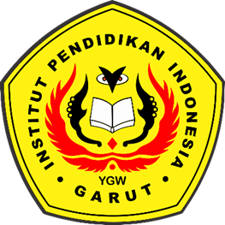

Oleh :

**DIAN ASRI PATURROHMAH**

**17831004**

**PROGRAM STUDI PENDIDIKAN TEKNOLOGI INFORMASI**

**FAKULTAS ILMU TERAPAN DAN SAINS**

**INSTITUT PENDIDIKAN INDONESIA**

**GARUT**

**2022**